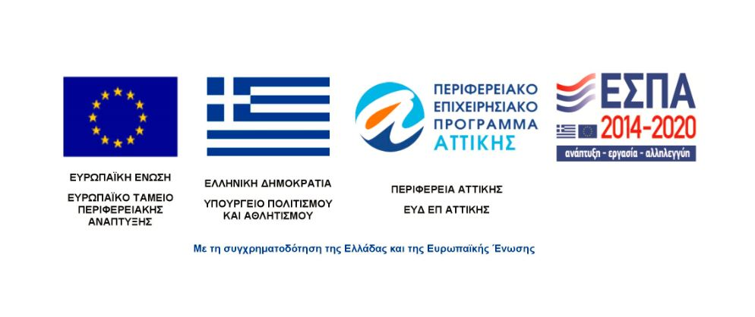

Καλλιθέα, 02.07.2020
Αρ. Πρωτ.: 2430

Πρακτικό Επιτροπής Εξέτασης Ενστάσεων
Στην Καλλιθέα, σήμερα, 02.07.2020, συνήλθε η Επιτροπή Εξέτασης Ενστάσεων που ορίστηκε με την αρ. πρωτ. 119 Απόφαση ΔΣ (ΑΔΑ: ΩΙΟΛ469ΗΓΨ-ΞΘΞ) της Εθνικής Λυρικής Σκηνής για την εξέταση των ενστάσεων που υποβλήθηκαν για το Υποέργο 1 της πράξης «Πολιτιστικές Εκδηλώσεις και Δράσεις» με MIS 5051043 στο πλαίσιο του ΕΣΠΑ 2014-2020.
Συνολικά κατατέθηκαν εμπρόθεσμα δύο (2) ενστάσεις.
H Επιτροπή, αφού προχώρησε σε ενδελεχή έλεγχο των προσκομισθέντων εγγράφων και δικαιολογητικών και εξέτασε το βάσιμο των αντιρρήσεων, αποφάνθηκε ότι:
1. Η ένσταση της υποψηφίας Αικατερίνης Φραντζεσκάκη γίνεται δεκτή, καθώς σύμφωνα με την προσκομισθείσα βεβαίωση της Ε.Ε.Τ.Α.Α αποδεικνύεται επαρκώς η απαιτούμενη προϋπηρεσία 12 μηνών κατ΄ελάχιστον στο σχεδιασμό ή / και υλοποίηση Ευρωπαϊκών Συγχρηματοδοτούμενων Προγραμμάτων πολιτιστικού χαρακτήρα.
2. Η ένσταση του υποψηφίου Αθανάσιου Μπισμπίκη γίνεται δεκτή, καθώς σύμφωνα με την προσκομισθείσα βεβαίωση της Ε.Ε.Τ.Α.Α αποδεικνύεται επαρκώς η απαιτούμενη προϋπηρεσία 12 μηνών κατ΄ελάχιστον στο σχεδιασμό ή / και υλοποίηση Ευρωπαϊκών Συγχρηματοδοτούμενων Προγραμμάτων πολιτιστικού χαρακτήρα.
Ως εκ τούτου, η Επιτροπή θέτει τα αποτελέσματα υπ΄ όψιν της αρμόδιας Eπιτροπής Αξιολόγησης για την επικαιροποίηση του πίνακα Υποψηφιοτήτων.
Στο σημείο αυτό ολοκληρώνοντας η Επιτροπή την εξέταση των υποβληθεισών ενστάσεων και την καταγραφή των απόψεών της επί αυτών, κλείνει το παρόν πρακτικό, το οποίο υπογράφεται ως ακολούθως:
Για την Επιτροπή Εξέτασης Ενστάσεων: Δημήτριος Σταυρόπουλος

Ευαγγελία Καρπούζη

Βασιλική Βουγογιαννοπούλου

